**Payeer для CMS Opencart 3.0.x**

Зайдите в панель администратора вашего сайта. Перейдите в меню “Модули / Расширения -> Установка расширений” и нажмите загрузить файл.

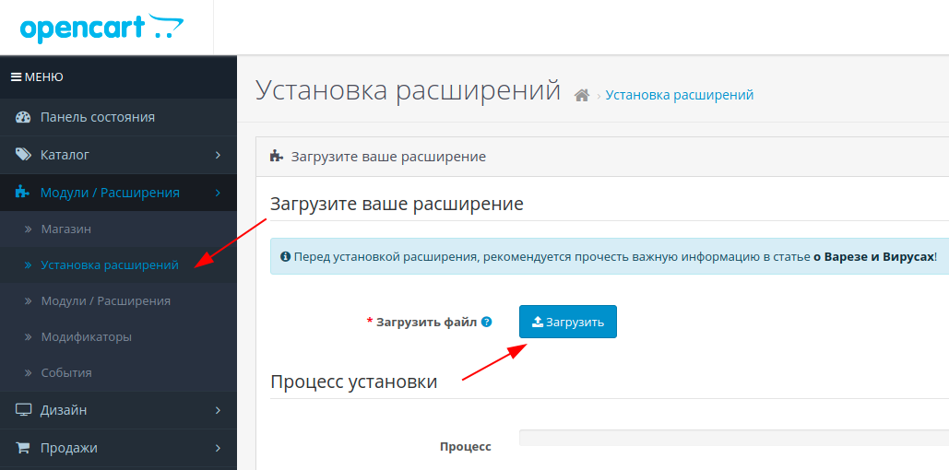

В проводнике выберите скачанный архив payeer.ocmod.zip

После успешной установки расширения перейдите в меню

“Модули/Расширения -> Модули/Расширения”.

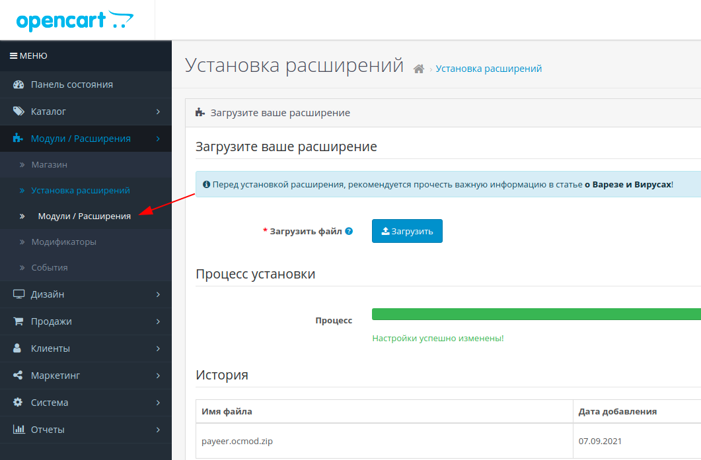

Из списка выберите тип расширения “Оплата”.

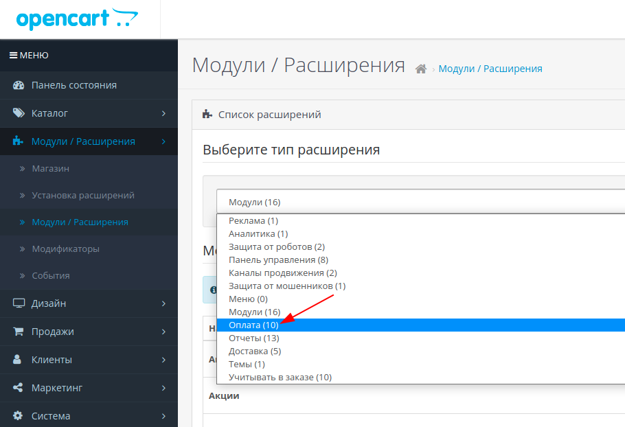

Модуль Payeer должен отображаться в списке платежных систем.

Нажмите на кнопку установки платежного модуля Payeer.

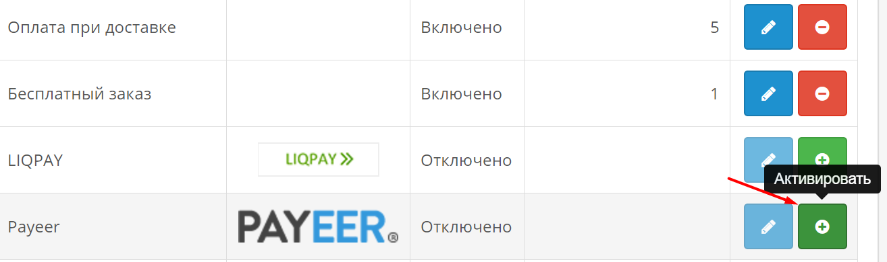

После установки, кликните на “Редактировать”

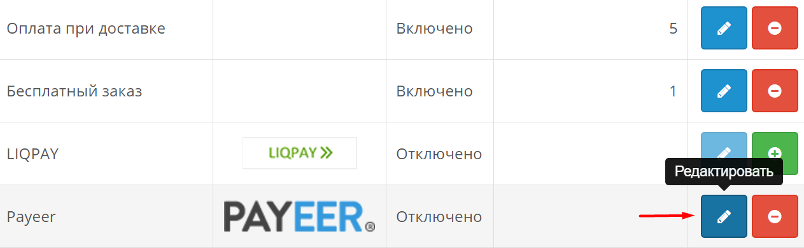

Заполните все необходимые поля:

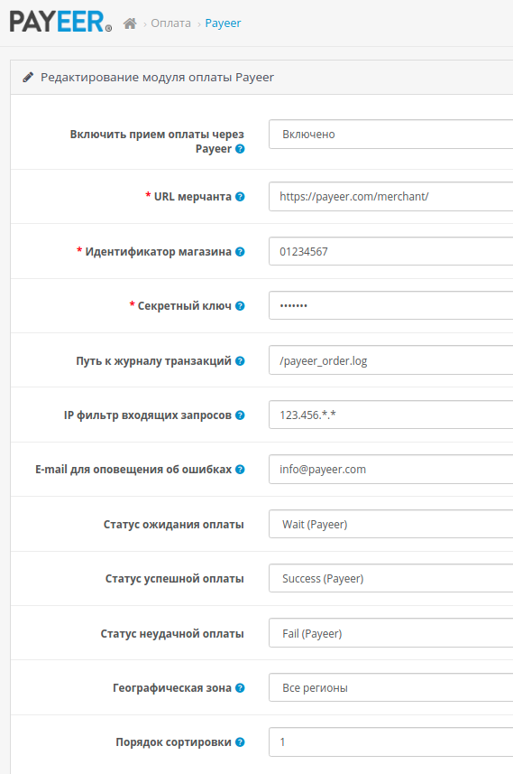

**URL мерчанта**: ссылка для оплаты в системе Payeer (по умолчанию, https://payeer.com/merchant/);

**Идентификатор магазина**: ID вашего магазина в системе Payeer (можно узнать в личном кабинете);

**Секретный ключ**: секретный ключ вашего магазина, также можно узнать в личном кабинете;

**Путь к журналу транзакций**: путь до файла, предназначенного для записи истории операций оплаты в платежной системе Payeer;

**IP-фильтр входящих запросов**: Вы можете указать список всех доверенных ip-адресов серверов через запятую. Также вы можете указать маску вместо ip-адреса. Если поле остается пустым, то проверка по доверенным ip-адресам не осуществляется.

Например:

192.168.71.87, 192.165.83.17, 192.178.34.15

Или 192.*.71.87, 192.165.83.*, 192.*.34.*

Или *.*.*.* - доступны все ip-адреса;

**E-mail для оповещения об ошибках**: email на который будет присылаться уведомления в случае ошибки платежа. В письме будет указана причина и основная информация о платеже;

Укажите статусы ордеров оплаты

1. **Статус ожидания оплаты** (по умолчанию, Wait (Payeer));
2. **Статус успешной оплаты** (по умолчанию, Success (Payeer));
3. **Статус неудачной оплаты** (по умолчанию, Fail (Payeer));

**Географическая зона**: географическая зона, где доступен метод оплаты;

**Порядок сортировки**: порядок в списке доступных методов оплаты.

Сохраните изменения.

Укажите URL-адреса в “аккаунте Payeer → API → Настройки”

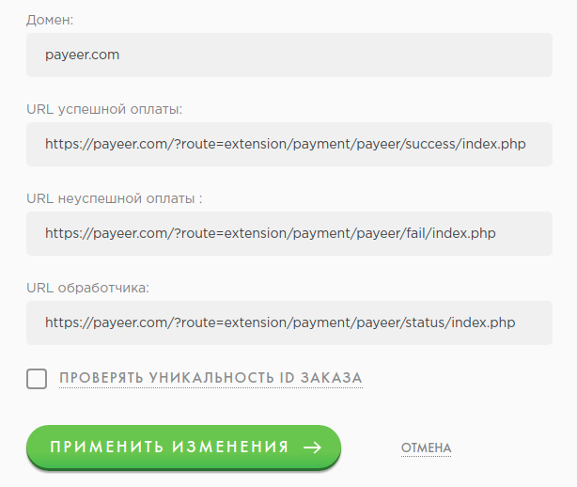

URL успешной оплаты

https:// *****/?route=extension/payment/payeer/success/index.php

URL неуспешной оплаты

https:// *****/?route=extension/payment/payeer/fail/index.php

URL обработчика

https:// *****/?route=extension/payment/payeer/status/index.php

Где ***** - это ваш домен

Применить изменения.  
Модуль Payeer для CMS Opencart 3.0.x настроен.